1. Install 2

2. 默认情况下，Nginx service 在安装完之后会自动启动 2

3. Nginx的配置文件 2

4. Nginx的root folder 2

5. Nginx Server的配置 2

# Install

参照[How to install Nginx](How%20to%20install%20Nginx.pdf)

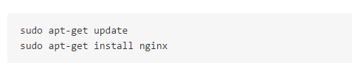

We can install Nginx easily because the Ubuntu team provides an Nginx package in its default repositories.

# 默认情况下，Nginx service 在安装完之后会自动启动

也可用如下命令操作nginx

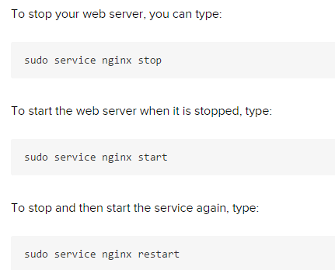

# Nginx的配置文件

/etc/nginx/nginx.conf

# Nginx的root folder

跟windows下的nginx.conf有所差别，Ubuntu下对于server node的配置并不在nginx.conf下，而是在/etc/nginx/sites-available/default 下，里面有对于root folder的内容。

默认在/usr/share/nginx/html/ 目录下

# Nginx Server的配置

[Set Up nginx Virtual Hosts](Set%20Up%20nginx%20Virtual%20Hosts.pdf)

[Basic Nginx Configuraiton](Basic_Nginx_Configuration.pdf)